Федеральное агентство по образованию РФ

Государственное образовательное учреждение высшего профессионального образования

Белгородский Государственный Технологический Университет

им. В.Г. Шухова

Кафедра программного обеспечения вычислительной техники и автоматизированных систем

**Индивидуальное домашнее задание**

**по дисциплине «Вычислительная математика»**

Выполнил: студент группы ПВ-21

Браткова Ирина Олеговна

Проверил: Бондаренко Т.В.

Белгород 2017г.

**Цель работы**: изучить метод “золотого сечения” нахождения приближенного решения задачи одномерной минимизации функции одной переменной, и получить практические навыки их применения.

**Задания к работе:**

* + Найти область определения заданной функции *у* =*f*(*x*) и построить её график, используя равномерную сетку значений *хi* (шаг сетки выбрать самостоятельно).
  + Найти промежутки унимодальности функции *у* = *f*(*x*), используя график.
  + Найти первую *y’=f’*(*x*) и вторую*y’’=f’’*(*x*) производные заданной функции *у*=*f*(*x*).
  + Найти точное решение задачи одномерной минимизации ― минимум функции *у*=*f*(*x*), $min\left(f\left(x\right)\right)=\overline{x}$.
  + Найти приближенное решение задачи одномерной минимизации точку $\tilde{х} такую,что x^{T}≈\tilde{х}$ вручную, используя метод «золотого сечения» для численного решения задачи одномерной минимизации с точностью *ε*=0,01.

Подробно достаточно выполнить только первый шаг численного метода решения, окончательный результат может быть с помощью приложения MSExce.

* + Определить абсолютную Δ и относительную *δ* погрешность решения задачи одномерной минимизации для метода «золотого сечения».

**Выполнение:**

Функция: 

Область определения функции: $x∈(-∞;+∞)$

График функции:

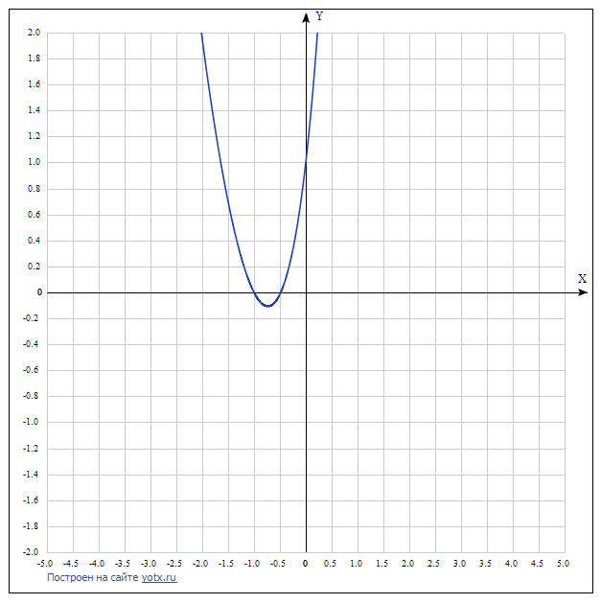

Производные и точное значение функции:

Первая производная:

Вторая производная:

Точное значение:

***X Y***

***-0,757 -0,106***

|  |  |  |
| --- | --- | --- |
|  | f(x)= | (x+e^(1.5x))(x+1) |
|  | h = | 0,081 |
|  | x | y |
| 0 | -1,000 | 0,000 |
| 1 | -0,919 | -0,054 |
| 2 | -0,838 | -0,090 |
| 3 | -0,757 | -0,106 |
| 4 | -0,676 | -0,101 |
| 5 | -0,595 | -0,075 |
| 6 | -0,514 | -0,025 |
| 7 | -0,433 | 0,051 |
| 8 | -0,352 | 0,154 |
| 9 | -0,271 | 0,288 |
| 10 | -0,190 | 0,455 |
| 11 | -0,109 | 0,659 |
| 12 | -0,028 | 0,905 |
| 13 | 0,053 | 1,196 |
| 14 | 0,134 | 1,538 |

|  |  |  |  |  |  |  |  |  |
| --- | --- | --- | --- | --- | --- | --- | --- | --- |
| **Метод золотого сечения** | | | | | | | | |
|  | l | а=х1 | b=х2 | d | (b-a)/2 | delta | eps |  |
|  | 1,701 | -1,000 | 0,701 | 0,005 | 0,8505 | 1,701 | 0,01 |  |
|  |  |  |  |  |  |  |  |  |
| i | a | b | p | c | f(p) | f(c) | l |  |
| 0 | -1,000 | 0,701 | -0,350 | 0,051 | 0,157 | 1,189 | 1,701 | Не явл. реш |
| 1 | -1,000 | 0,051 | -0,598 | -0,350 | -0,077 | 0,157 | 1,051 | Не явл. реш |
| 2 | -1,000 | -0,350 | -0,752 | -0,598 | -0,106 | -0,077 | 0,650 | Не явл. реш |
| 3 | -1,000 | -0,598 | -0,847 | -0,752 | -0,087 | -0,106 | 0,402 | Не явл. реш |
| 4 | -0,847 | -0,598 | -0,752 | -0,693 | -0,106 | -0,104 | 0,248 | Не явл. реш |
| 5 | -0,847 | -0,693 | -0,788 | -0,752 | -0,102 | -0,106 | 0,153 | Не явл. реш |
| 6 | -0,788 | -0,693 | -0,752 | -0,729 | -0,106 | -0,107 | 0,095 | Не явл. реш |
| 7 | -0,752 | -0,693 | -0,729 | -0,716 | -0,107 | -0,106 | 0,059 | Не явл. реш |
| 8 | -0,752 | -0,716 | -0,738 | -0,729 | -0,107 | -0,107 | 0,036 | Не явл. реш |
| 9 | -0,738 | -0,716 | -0,729 | -0,724 | -0,107 | -0,107 | 0,022 | Не явл. реш |
| 10 | -0,738 | -0,724 | -0,733 | -0,729 | -0,107 | -0,107 | 0,014 | Не явл. реш |
| 11 | -0,738 | -0,729 | -0,735 | -0,733 | -0,107 | -0,107 | 0,009 | -0,734 |

Погрешность:

|  |  |
| --- | --- |
| Погрешность | |
| xт = | -0,757 |
| xзс = | -0,734 |
|  | 0,023 |
| δ | 3,075% |